گزارش آزمایش هشتم

دانشگاه صنعتی شریف – زمستان 99
آزمایشگاه طراحی سیستم‌های دیجیتال – دکتر اجلالی
نویسندگان:
سروش جهان‌زاد – 98100389
علی حاتمی تاجیک – 98101385

مقدمه
در سند پیش رو مراحل انجام آزمایش هشتم درس آزمایشگاه طراحی سیستم‌های دیجیتال (ALU اعداد مختلط) شرح داده شده است. خروجی کار یک پردازنده بسیار ساده با روش پایپ‌لاین شده. از صبر و بردباری شما در مطالعه‌این مستند سپاسگزاریم.
با احترام
سروش جهان‌زاد، علی حاتمی تاجیک – زمستان 99

توضیحات کلی درباره روند کار

ماشین پیش‌رو
ماشینی که طراحی شده است یک ماشین حساب ساده برای اعداد مختلط است. هر عدد مختلط به این صورت در نظر گرفته شده است که 8 بیت قسمت صحیح آن و ۸ بیت قسمت موهومی آن در پس هم و به صورت یک عدد ۱۶ بیتی ذخیره می‌شوند. اندازه هر کلمه نیز ۱۶ بیت در نظر گرفته شده است. ماشین دارای ۴ عملیات کلی است. ضرب(10)، جمع(00)، تفریق(01) و توقف (11) (این عمل برای پایان دادن به روند انجام کار است). هر دستور مربوط به این ماشین 16 بیت خواهد داشت. دو بیت به عنوان Opcode، یک بیت به عنوان ایندکس حافظه (اینکه کلمات عملگر مربوط به نیمه بالایی حافظه است یا نیمه پایینی آن)، چهاربیت برای عملگر اول، چهار بیت برای عملگر دوم و پنج بیت برای محل ذخیره خروجی. اینکه چهاربیت وجود دارد به این دلیل است که نیمه حافظه تنها 16 کلمه خواهد داشن و آدرس نسبی آن تنها دارای ۴ بیت است. مثالی از دستورات به صورت زیر آمده است:
add address1, address2 00 X AAAA BBBB CCCCC
در اینجا عمل جمع بین بین دو کلمه درون آدرس‌های XAAAA و XBBBB انجام خواهد شد و نتیجه آن درون آدرس CCCCC ریخته خواهد شد.
در ادامه شکلی از نحوه کار ماشین خواهید دید. ماشین در کل 18 استیت مختلف دارد و عملیات‌های Fetch و Decode و بعضا خواندن اعداد بعدی از حافظه در حین عملیات‌های منطقی در ALU انجام می‌شوند تا سریعا پس از تمام شدن یک دستور دستور بعدی شروع به انجام شدن کند و کمترین میزان بیکار بودن ALU را داشته باشیم‌ (Pipeline). معماری پایپ‌لاین به این صورت پیاده سازه شده است.
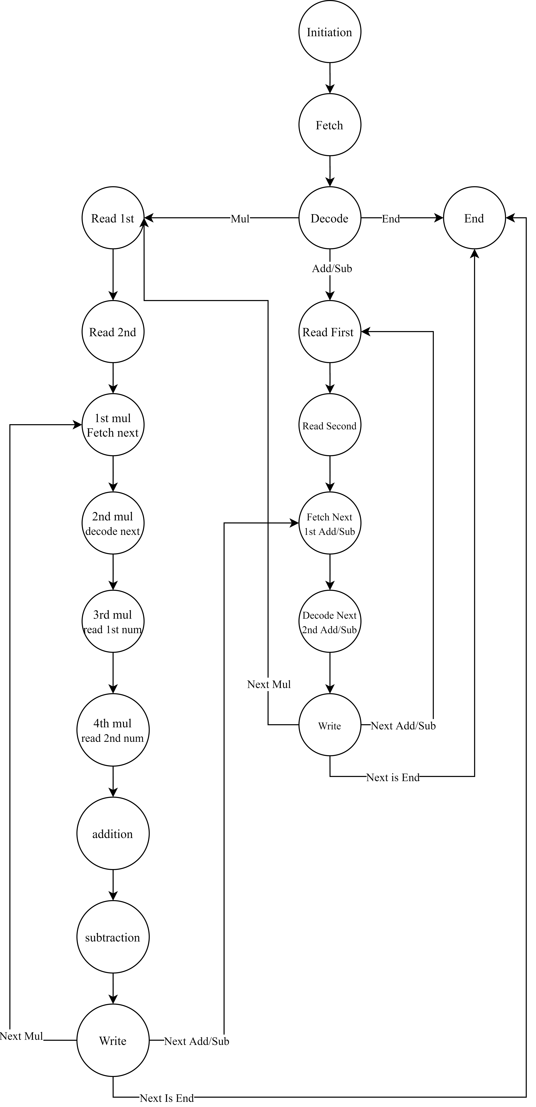
همانطور که از شکل صفحه قبل مشخص است، در عملیات جمع که از شروع تا کامل شدن عملیات ۵ کلاک طول می‌کشد در کلاًک‌هایی که حافظه درگیر نیست خواندن از آن صورت می‌گیرد و دستور دیکود نیز می‌شود تا برای عملیات بعد آماده باشد. در عملیات ضرب اما پا از آن نیز فراتر گذاشته شده و عدد اول و دوم هم خوانده می‌شوند تا بخشی از دستور بعدی نیز انجام شده باشد.

پیاده‌سازی پیمانه‌ها

